Delat innehåll mellan föreningar
Under Riks strukturträd finns mappen Delat innehåll från föreningar. Där har ni möjlighet att dela nyhets- och inspirationsartiklar med varandra eller sidor.

Strukturen för mappen delas i två ben: Artiklar respektive sidor, per år och sedan per förening.

När du vill lägga upp material för delning skapar du din föreningsmapp under året som gäller.
- Du kopierar in det som du vill dela.
- Du kopierar ut det som du vill låna.
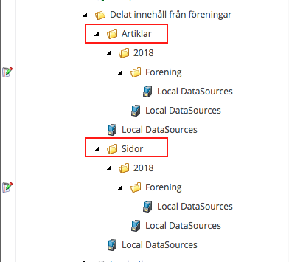

Skapa föreningsmapp
För att skapa din egen förenings ställer du dig på året.
- Högerklicka
- Välj Insert
- Välj ArticlePage
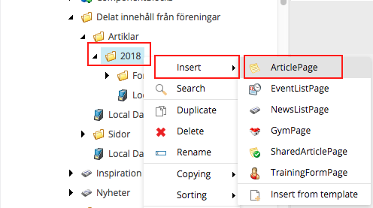
I rutan message:
- Döp Article page till ditt föreningsnamn (namnge utan Å, Ä Ö och specialtecken). Avsluta med Ok.
- Innehåller föreningsnamnet Å, Ä, Ö eller specialtecken markerar du mappen, gå till toppmenyn och välj Edit och Display name. I popup-rutan skriver du in namnet korrekt (Enter a new display name for the item:). Avsluta med Ok.
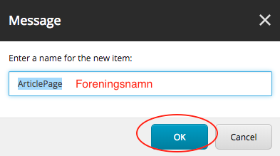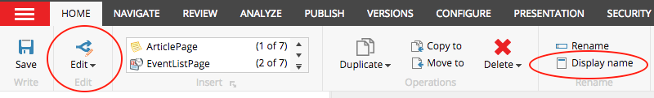

Kopiera in artikel eller sida till Delat-mappen
Markera den artikel eller sida som du vill dela med dig av.
- Högerklicka
- Välj Copying
- Välj Copy To
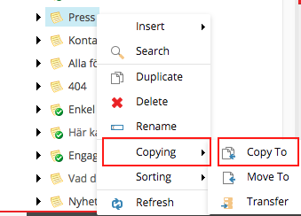
I rutan Copy Item To:
- Fäll ut mappen Delat innehåll från föreningar
- Fäll ut mappen artiklar eller sidor - Markera din förening
- I Path står då url'en för detta
- Avsluta med Copy
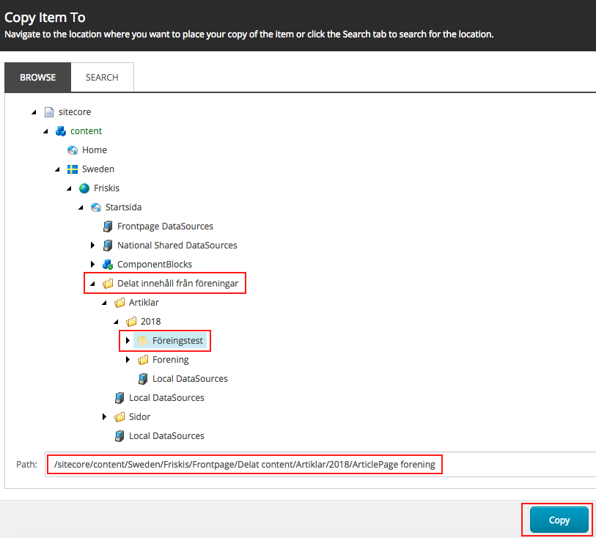
Spara!
Glöm inte Submit och Publish på det som du skapat.

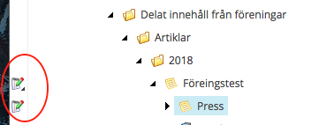

Kopiera ut innehåll till din förening
Hittar du innehåll i mappen som du själv vill använda kopierar du ut den till din förening.
Du gör samma steg som när du kopierar in innehållet.
- Markera artikeln/sidan.
- Högerklicka, välj Copying
- Copy To

I rutan Copy Item To:
- Navigera dig ned till din förening
- Markera var du vill lägga innehållet
- Avsluta med Copy
- Spara artikeln/sidan

Titta igenom sidan så att den är anpassad till din förening, tex om det finns en Summarylist - att den pekar på rätt förening, eller om det finns bild - att den är godkänd att använda av dig.
Glöm inte Submit och Publish

